La ciencia y la Mujer
Barrido sobre campañas, organizaciones y actividades destinadas a promover el ingreso e interés de las mujeres a la ciencia
I. Algunas Organizaciones Nacionales
I.I Algunas Organizaciones Internacionales
II. Iniciativas
III. Mujeres Premios Nacionales
IV. Hashtag
V. Campañas
VI. Artículos Destacados
VII. Gráficas Pictoline
I. Algunas Organizaciones Nacionales
- Mujeres Con Ciencia
“Mujeres con ciencia nace con el objetivo de mostrar lo que hacen y han hecho las mujeres que se han dedicado y dedican a la ciencia y a la tecnología. Biografías, entrevistas, eventos, efemérides y todo tipo de crónicas o hechos relevantes tendrán cabida en este medio. Nuestro propósito es que Mujeres con ciencia dé a conocer la existencia de esas mujeres, su trabajo y las circunstancias en que lo desarrollaron o lo desarrollan”
http://mujeresconciencia.com/
https://www.facebook.com/mujerescciencia/
https://twitter.com/mujerconciencia
- Ingeniosas
Iniciativa para promover la participación de niñas en ciencias, matemáticas, ingeniería y tecnología.
http://ingeniosas.org/
https://twitter.com/Ingeniosas2017
https://www.facebook.com/programaingeniosas/
- Girls in Tech Chile
ONG global para el avance de mujeres en tecnología, y somos su presencia en Chile.
https://www.facebook.com/GirlsInTechChile/
https://twitter.com/GirlsinTech_CL
- Laboratoria
“En Laboratoria identificamos jóvenes de bajos recursos con un potencial enorme y les damos la oportunidad de convertirse en desarrolladoras web. El resultado es una gran transformación para cada estudiante y una gran fuente de talento femenino de América Latina para el mundo tech”
http://laboratoria.la/
- Ada Lovelace Academy, Academia de emprendedoras Tech
Programa de 4 meses para fomentar emprendimiento científico-tecnológico para mujeres.
https://twitter.com/Academia_AdaSCL

- ComunidadMujer
“Desde 2002 esta corporación privada, sin fines de lucro, desarrolla programas que abordan el liderazgo, capacitación y mentoría para mujeres. Paralelamente elabora propuestas basadas en la generación de conocimiento -estudios e investigaciones- y acciones de incidencia con actores políticos y sociales.”
http://www.lasninaspueden.com/
http://www.comunidadmujer.cl/
- Mujeres 2030
https://www.facebook.com/Mujeres2030/
“Mujeres 2030 nace de la identificación de razones culturales por la baja participación de las mujeres en las ciencias e ingenierías. Estas razones se resumen en bajos niveles de confianza en sus propias habilidades matemáticas y científicas, baja cantidad de roles de género de referencia en dichas áreas e inequidad en los estímulos a asumir distintos roles. ¿Cómo hacerse cargo de esta problemática? Con la realización de ciclos de charlas y conversatorios, etc.
proyecto impulsado por estudiantes de la Facultad de Ciencias Físicas y Matemáticas de la Universidad de Chile en colaboración con el Centro de Estudiantes de Ingeniería Civil Industrial”

- Conicyt, Mujeres en Ciencia
http://www.conicyt.cl/mujeres-en-ciencia-y-tecnologia/

I.I Algunas Organizaciones Internacionales

Red Argentina de Género, Ciencia y Tecnología (RAGCyT) (Argentina)
http://www.ragcyt.org.ar/
Catedra Regional UNESCO Mujer, Ciencia y Tecnología en América Latina(en FLACSO Argentina)
http://www.catunescomujer.org/catunesco_mujer/
UNESCO (Internacional)
http://www.unesco.org/new/en/natural-sciences/priority-areas/gender-and-science/
VHTO: National Expert Organisation on Girls/Women and Science/Tecnology
http://www.vhto.nl/over-vhto/english-page/
GirlsInICT (Internacional)
http://girlsinict.org/es
Organization for Women in Science for the Developing World (OWSD) (International)
http://owsd.ictp.it/
genderSTE (Europa)
http://www.genderste.eu/
GenPORT (Europa)
http://www.genderportal.eu/
Asociación de Mujeres Investigadoras y Tecnólogas (AMIT) (España)
http://amit-es.org/
Center of Excellence Women and Science (CEWS) (Alemania)
http://www.gesis.org/cews/en/home/
PORTIA (Reino Unido)
http://www.portiaweb.org/
Advance Portal Website (EEUU)
http://www.portal.advance.vt.edu/
NSF Advance Program (EEUU)
http://www.nsf.gov/crssprgm/advance/index.jsp
Gendered Innovations (EEUU)
http://genderedinnovations.stanford.edu/

II. Iniciativas
- Ingeniosas 26 a 29 abril 2017, Santiago
Calendario de actividades
http://ingeniosas.org/wp-content/uploads/2017/04/INGENIOSAS-SANTIAGO.pdf
- Mujeres en la Ciencia, Museo de Educación Gabriela Mistral
http://radio.uchile.cl/2017/03/16/mujeres-en-la-ciencia-la-exposicion-que-recupera-la-historia-de-las-cientificas-chilenas/
- Mujeres Chilenas en Ciencias
Descubre las científicas chilenas, graba su historia. ¡Sube tu video en nuestro sitio web y participa!
Organiza: Centro de Modelamiento Matemático, Universidad de Chile y Centro para el Desarrollo de la Nanociencia y la Nanotecnología, Universidad de Santiago de Chile. Con el respaldo de la Academia Chilena de Ciencias e IANAS Women for Science Working Group.
http://www.cientificaschilenas.cl/
https://www.facebook.com/cientificaschilenas/

III. Mujeres Premios Nacionales
Teresa Clerc Mirtin, Premio Nacional de Educación 1981
Viola Soto Guzmán, Premio Nacional de Ciencias de la Educación 1991
María Teresa Ruiz González, Premio Nacional de Ciencias Exactas 1997
Mabel Condemarín G, Premio Nacional de Educación 2003
María Cecilia Hidalgo Tapia, Premio Nacional de Ciencias Naturales 2006
Mary Therese Kalin, Premio Nacional de Ciencias Naturales 2010
Erika Himmel König, Premio Nacional de Ciencias de la Educación 2011
Beatrice Ávalos Davidson, Premio Nacional de Ciencias de la Educación 2013
Sonia Montecino Aguirre, Premio Nacional de Humanidades y Ciencias Sociales 2013
Ligia Gargallo González, Premio Nacional de Ciencias Naturales 2014

IV. Hashtag
#MasMujeresEnCiencia
#MujeresConCiencia
#LasNiñasPueden
#EduquemosConIgualdad
#MenosPrincesas
#MujeresEnCiencia

V. Campañas
Comunidad Mujer inicia la campaña #GirlsCan o #LasNiñasPueden con una serie de videos en youtube donde una mujer dedicada a la ciencia cuenta su experiencia, labor y recorrido a niñas pequeñas para incentivar su participación en ciencias, tecnologías, innovación y emprendimiento.

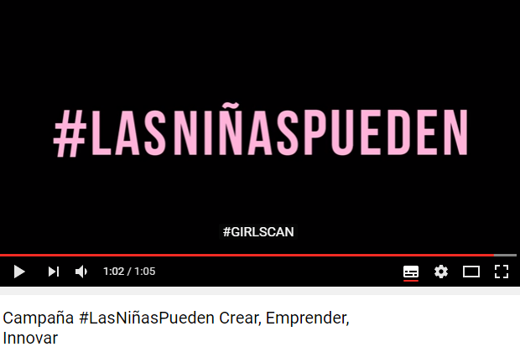
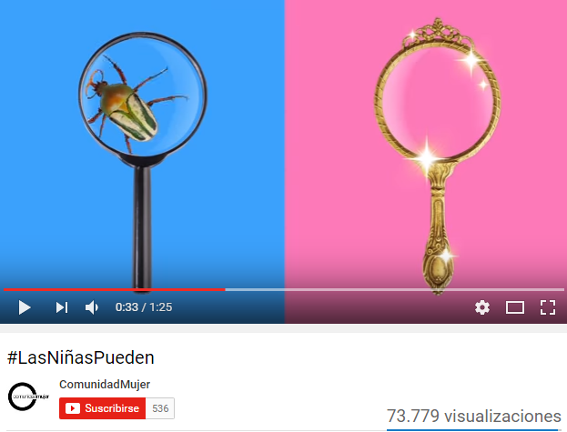

- Muchas mujeres han aportado a la ciencia (niñas que gustan de la ciencia no conocen mujeres cinetificas)
https://www.youtube.com/watch?v=C9AoILP2YTk
- Campaña #LasNiñasPueden Crear, Emprender, Innovar
https://www.youtube.com/watch?v=FRBlGLAxxTY&app=desktop
- Campaña #LasNiñasPueden
https://www.youtube.com/watch?v=MI-Lq8lzFXg
- Campaña Eduquemos con Igualdad
https://www.youtube.com/watch?v=DACOtbMhbog
- Belén Guede, Fundadora Cultura Tech #LasNiñasPueden https://www.youtube.com/watch?v=1_cLQ61m38I
- Lanzamiento Campaña #LasNiñasPueden
https://www.youtube.com/watch?v=i03rxUxJ7CQ
- María Teresa Ruiz #LasNiñasPueden
https://www.youtube.com/watch?v=OqqnogZv9k8
- Dasfne Lee, Bioquímica. #LasNiñasPueden
https://www.youtube.com/watch?v=dbeEAWKYpho
- Bernardita Ayara, Química Ambiental #LasNiñasPueden https://www.youtube.com/watch?v=r3otH-NyoAM

Otras Campañas:
- Like a Girl, Always
https://www.youtube.com/watch?v=XjJQBjWYDTs&t=16s
- Las Mujeres en la Ciencia (Video educativo básico)
https://www.youtube.com/watch?v=dozk4lQW3F0
- “Un día en el Laboratorio con…” Se acompaña a una científica en su lugar de trabajo y se le entrevista acerca de sus pasos
https://www.facebook.com/UPV/videos/10155183506433273/
- Mujeres Pioneras en la Ciencia
https://www.youtube.com/watch?v=Aun5nXPhC-g
- Princesas sueltan bombas con la boca
https://www.youtube.com/watch?v=XqHYzYn3WZw
- Campaña juguetes ingeniosos para niñas GoldieBlox
https://www.youtube.com/watch?v=IIGyVa5Xftw

VI. Artículos destacados en medios

Nueve mujeres destacadas en la investigación científica y tecnológica mundial, El Ciudadano.
http://www.elciudadano.cl/2016/03/09/263591/nueve-mujeres-destacadas-en-la-investigacion-cientifica-y-tecnologica-mundial1/
“Mujeres y Ciencia”: Chile pierde al no sumar mujeres al mundo científico, Explora.
http://www.explora.cl/597-noticias-nacionales/11517-mujeres-y-ciencia-chile-pierde-al-no-sumar-mujeres-al-mundo-cientifico
Día Internacional de la Mujer y la Niña en la Ciencia: Ellas Si Pueden, Conicyt.
http://www.conicyt.cl/blog/2017/02/dia-internacional-de-la-mujer-y-la-nina-en-la-ciencia-ellas-si-pueden/
Las mujeres no acceden a los puestos de alto rango en ciencia en España, Público.
http://www.publico.es/ciencias/mujeres-ciencia-mujeres-acceden-puestos.html
Rebelión en la Ciencia: Mujeres contra el techo de cristal
http://noticias.unsam.edu.ar/2017/03/10/rebelion-en-la-ciencia-mujeres-contra-el-techo-de-cristal/#.WMbWrG9JkVo.facebook
Las diez mujeres más influyentes en la historia de la ciencia, Muy Interesante.
http://www.muyinteresante.es/ciencia/fotos/las-diez-mujeres-mas-influyentes-en-la-historia-de-la-ciencia/mariecurie
Las grandes científicas olvidadas por la ciencia, BBC.
http://www.bbc.com/mundo/noticias/2015/06/150622_mujeres_ciencia_olvidadas_lp?ocid=socialflow_facebook
Solo un 7% de las niñas se ven como científicas en el futuro, Muy Interesante.
http://www.muyinteresante.es/ciencia/articulo/solo-un-7-de-las-ninas-se-ven-como-cientificas-en-el-futuro-451486376091
Mujeres científicas: una carrera de obstáculos, Muy Interesante.
http://www.muyinteresante.es/revista-muy/noticias-muy/articulo/mujeres-cientificas-una-carrera-de-obstaculos-131380795216

VII. Gráficas Pictoline
